
甲状腺シンチ検査をお受けになる方へ

氏名 様
予約日時 年 月 日 時 分
予約時間の２０分前までに総合受付①[初診・再診受付]へお越しください。

甲状腺シンチ検査とは？
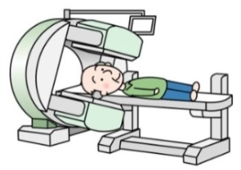
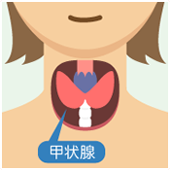
甲状腺は血液中からヨードを取り込んで有機化し、甲状腺ホルモンを合成しています。その性質を利用して、放射性ヨードを摂取することにより、放射性ヨードが甲状腺に集まり画像を得ることができます。それにより甲状腺の大きさ、形態、放射性ヨードの分布状態をみます。更に甲状腺にどのくらい放射能が集まったか（摂取率）を調べることにより、甲状腺のヨード代謝機能を定量的に把握することもできます。


注意事項！（必ずお読みください。）
〇 検査前1～２週間はヨード摂取制限をする必要があります。
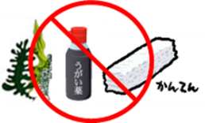
具体的には海草類（のり、わかめ、昆布、ひじき）、海草より作られた食品や寒天、ヨードを多く含む医薬品（うがい薬、ヨード造影剤など）。
〇 食事は通常通りお召し上がりください。（ヨード含むものは不可）
〇 薬を飲んでいただいてから撮影まで待ち時間が必要になります。
（甲状腺に薬が充分集まるまでお待ちいただきます。）
〇 検査に来られない場合は前日までに必ずご連絡ください。
NHOまつもと医療センター： 0263-58-4567

必要な書類について
検査当日下記の書類をお持ちになり来院してください。

  - 主治医から渡された紹介状（診療情報提供書）
  - マイナ保険証または保険証、医療受給者証
  - まつもと医療センターへの受診歴が有りの場合は診察券

検査当日の流れ


5分ほどかかります
お薬を飲みます。

待ち時間 （３時間ほどお待ちいただきます。病院の外に出て頂いても構いません。）

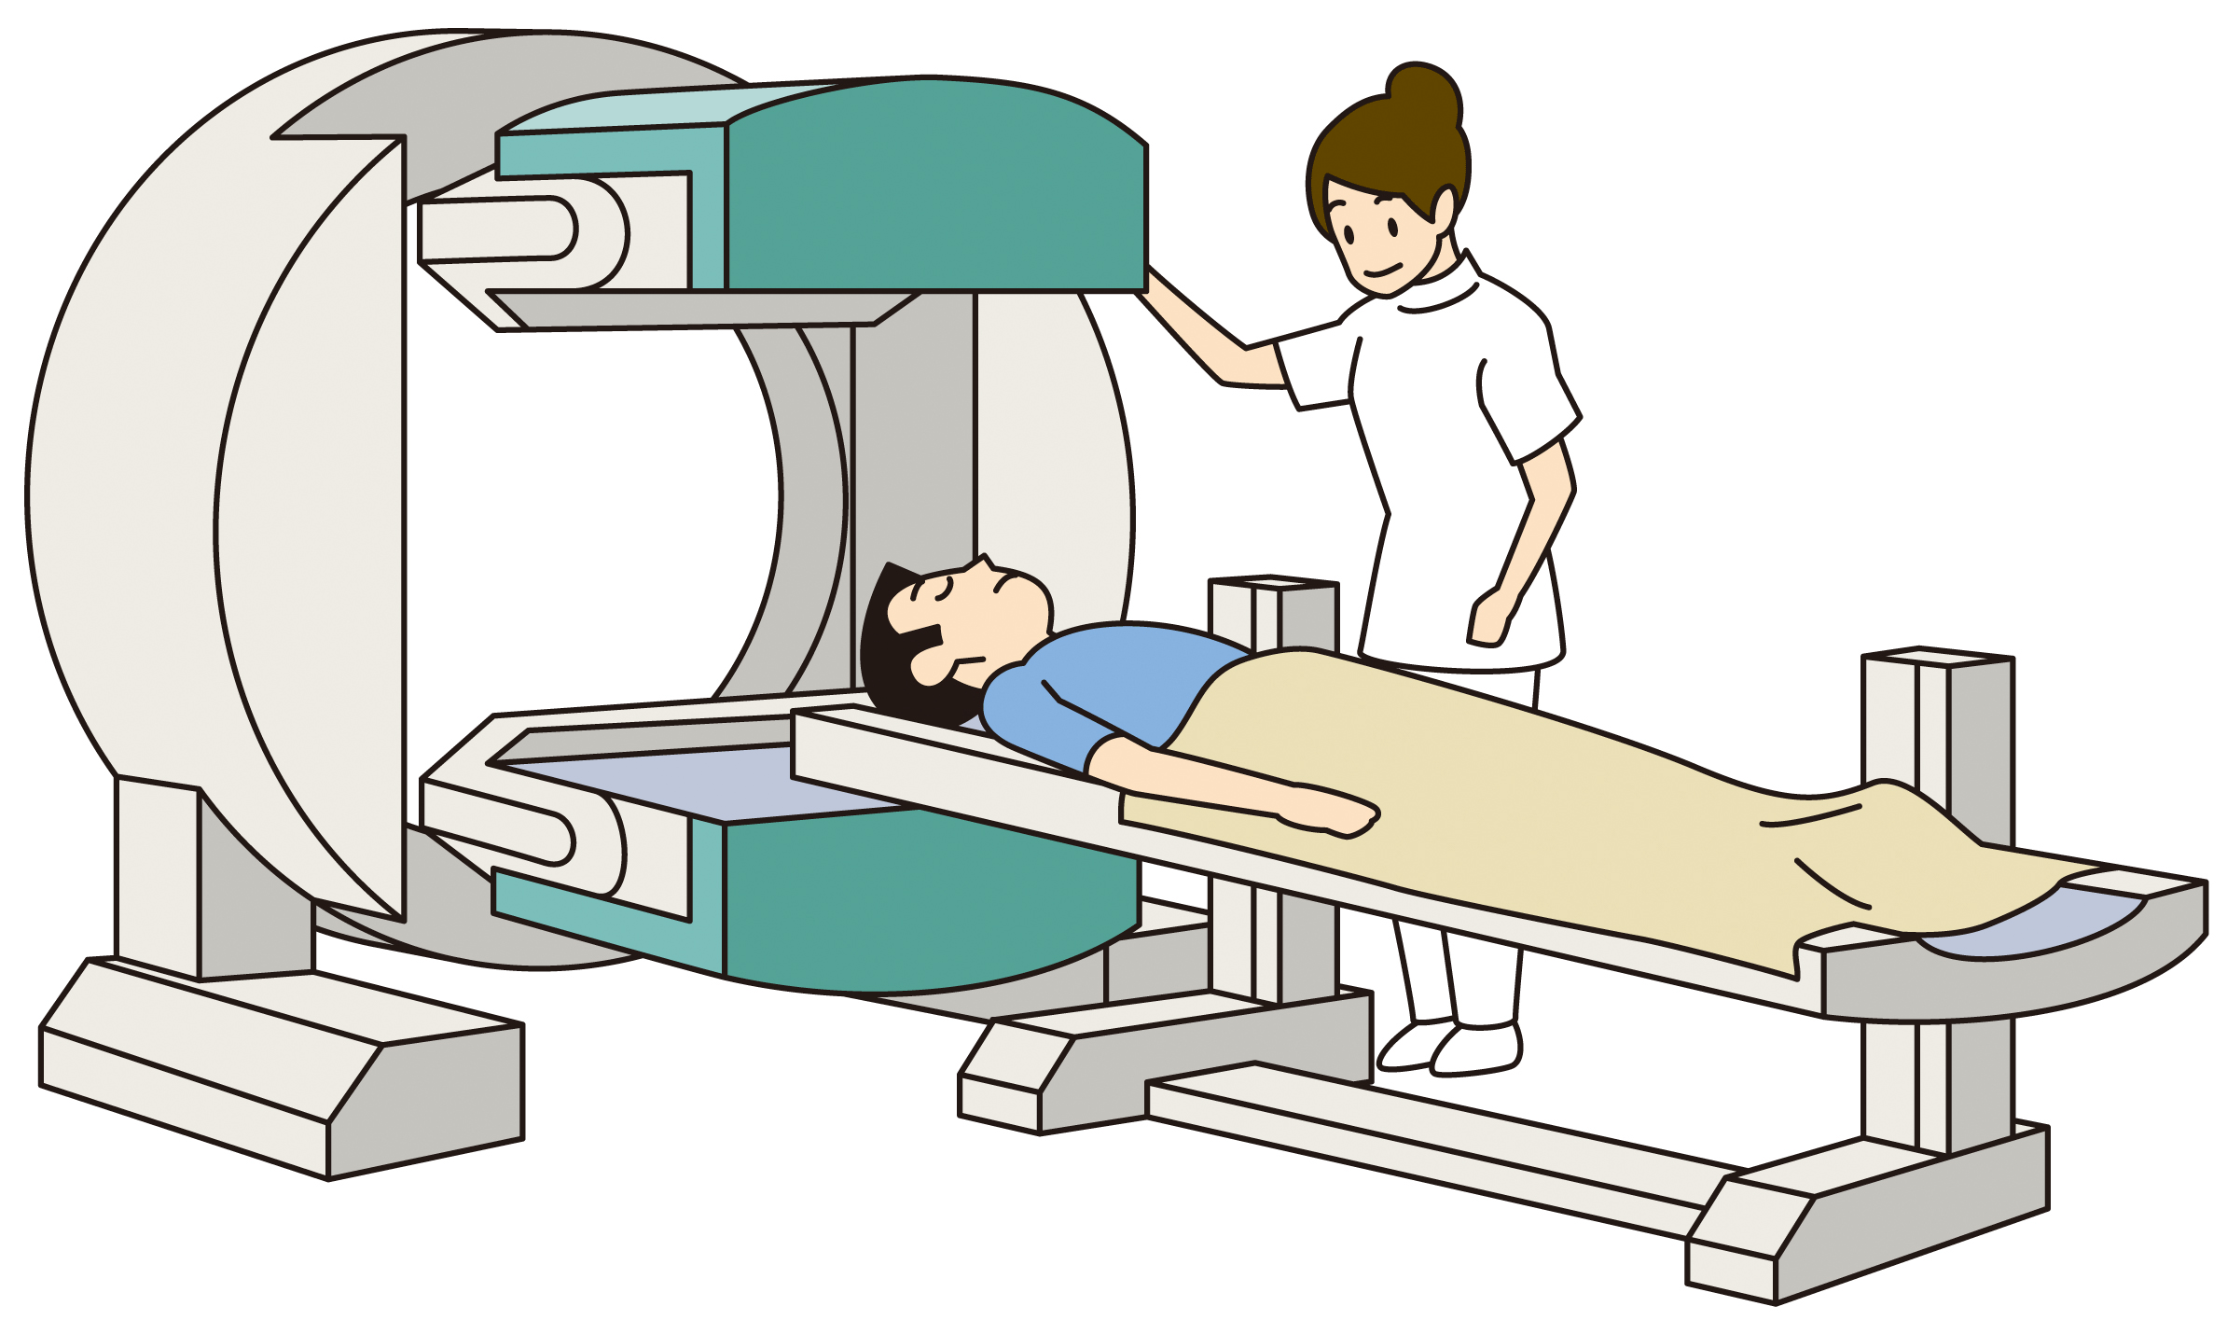
15分ほどかかります
撮影します。

検査終了です。お疲れ様でした。

検査予定時刻表
（検査の都合上多少時間が前後いたします。ご了承ください。）

 |  | 予約時間（お薬を飲む時刻） | 撮影開始時刻 | 終了予定時刻
該当する検査予約時間に○をつけてください。 |  | 8：30 | 11：30 | 11：45
該当する検査予約時間に○をつけてください。 |  | 9：00 | 12：00 | 12：15
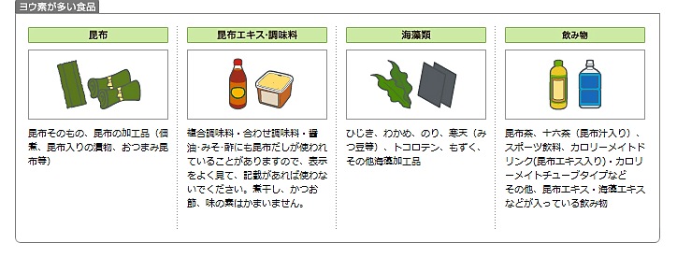
ヨウ素が多い食品

